**大学生创新创业项目学生结题流程指导**

**大学生创新创业项目学生结题流程如下：**

**第一步：点击http://219.231.0.154/cxxl/，进入大学生创新训练智能管理系统。建议用IE浏览器，其他浏览器可能会出现未知原因导致网页显示不完全。**

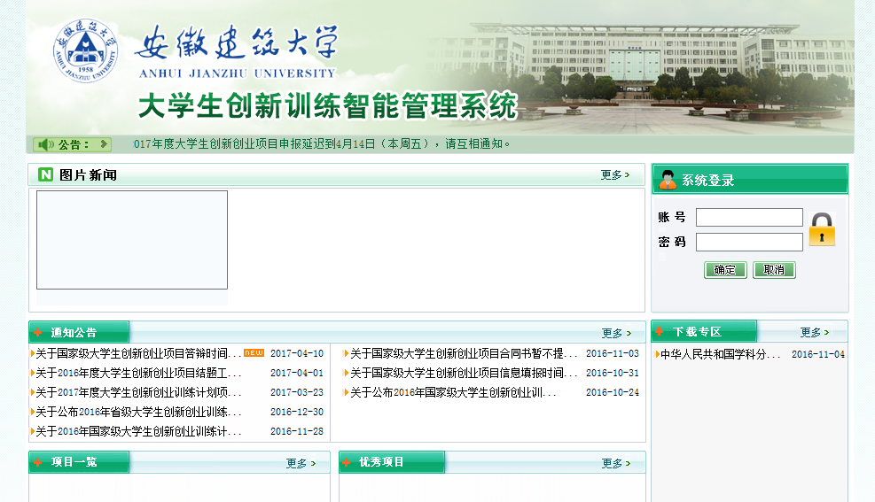

**第二步：在右上方登录入口处输入学号密码登录，初始密码与学号相同；**

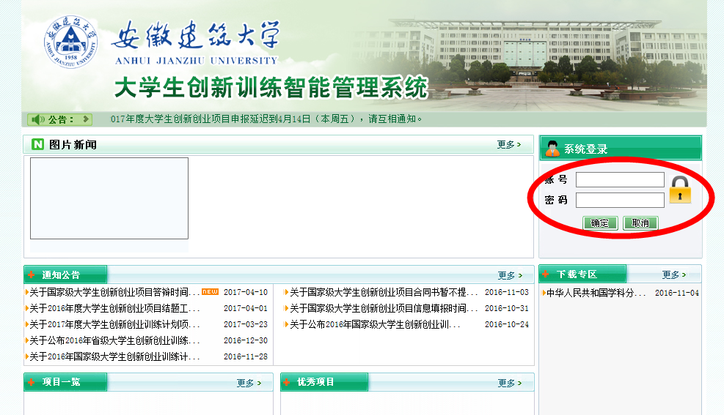

**第三步：点击项目左边菜单中的“提交结题表”**

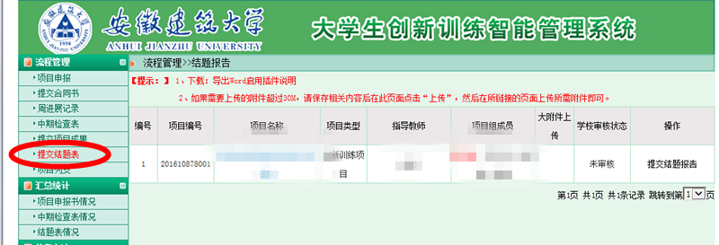

**第四步：点击最右侧的“提交结题报告”**

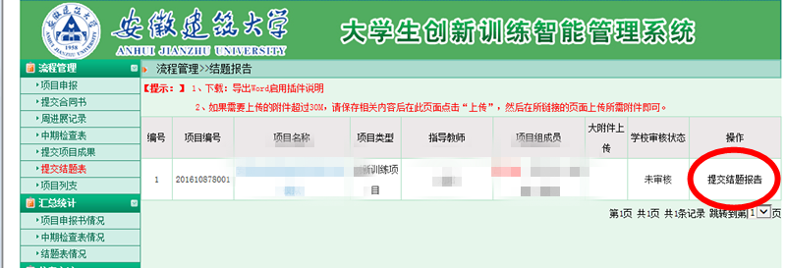

**第五步：填写结题报告及上传相关材料**

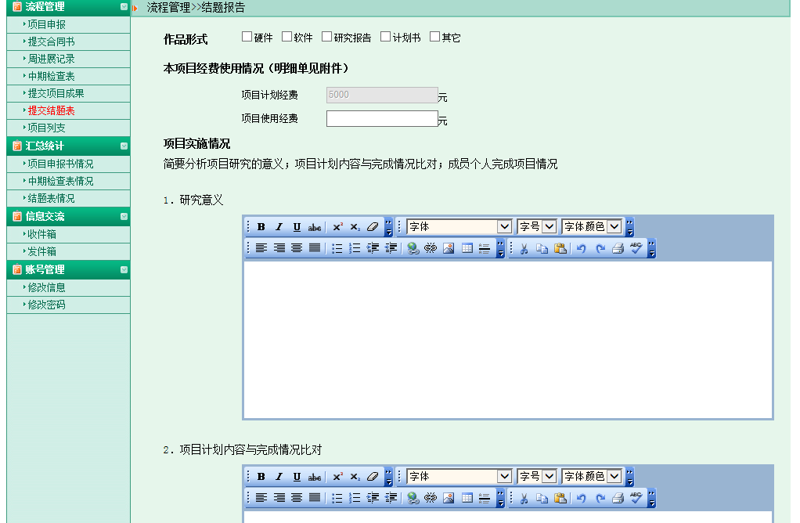

**相关材料通过附件形式上传，电子版材料请以“级别+项目编号+材料名称”命名（例：国家级201610878001结题报告等）。**

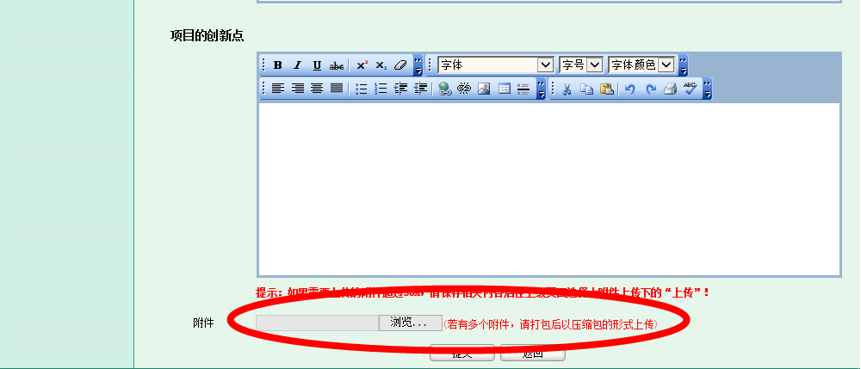

**第六步：填好所有信息及所有材料均已上传后，点击“提交”即可**

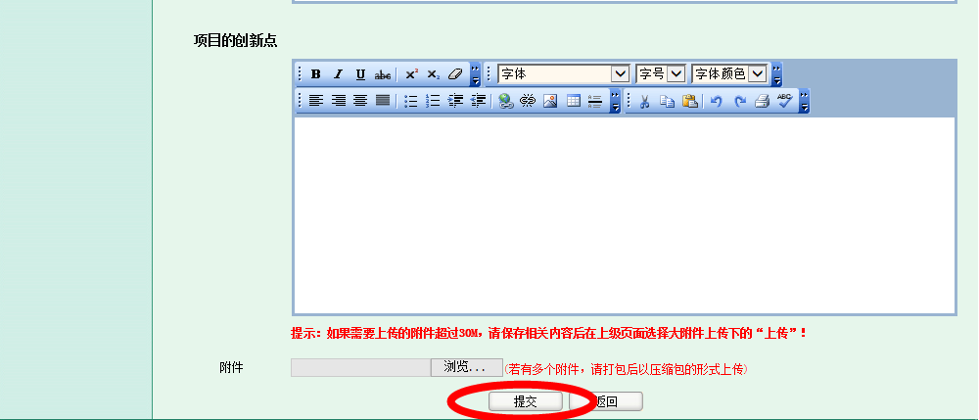

**结题申请已经提交完毕，待指导老师及院系审核后即可结题。**

**注意：如相关信息填写或者材料提交出现错误需要更改，请联系指导老师审核退回，即可修改。**